PERFIL CLÍNICO-BACTERIOLÓGICO E RESISTÊNCIA ANTIMICROBIANA EM PACIENTES COM PNEUMONIA HOSPITALAR ATENDIDOS EM UM HOSPITAL TERCIÁRIO DA AMAZÔNIA ORIENTAL

Mayara Nerina Fortes Arthur¹; Josiellem Damasceno de Souza ²; Rita de Cassia Sena Ferreira³; Karla T. Silva Ribeiro⁴

¹ Mestranda em virologia. Instituto Evandro Chagas (IEC). mayaranerina@gmail.com
² Doutoranda em Oncologia e Ciências Médicas, Universidade Federal do Pará (UFPA).
³ Graduanda em Biomedicina. Universidade Federal do Pará (UFPA).
⁴ Docente do curso de Biomedicina, Universidade Federal do Pará (UFPA).

RESUMO

A pneumonia hospitalar representa uma das principais causas de morbimortalidade em unidades de terapia intensiva (UTIs), especialmente em hospitais de alta complexidade, onde há predomínio de micro-organismos multirresistentes. Este estudo teve como objetivo descrever o perfil clínico-epidemiológico e microbiológico de pacientes com pneumonia hospitalar atendidos em um hospital terciário da Amazônia Oriental, bem como analisar o padrão de resistência antimicrobiana dos isolados bacterianos. Trata-se de um estudo observacional, descritivo e retrospectivo, baseado em dados secundários de pacientes internados entre janeiro de 2018 e dezembro de 2021, período que abrange a pandemia de COVID-19. Foram incluídos pacientes com culturas positivas e antibiogramas realizados pelo sistema automatizado VITEK® 2 Compact. A amostra totalizou 121 pacientes, predominando indivíduos do sexo masculino (67,8%) e com média de idade de 50,3 anos. Observou-se elevada taxa de mortalidade (76,9%), sobretudo entre idosos (≥60 anos), que apresentaram mortalidade superior a 80%. Os gêneros bacterianos mais prevalentes foram Pseudomonas spp. (23,1%) e Acinetobacter spp. (23,1%), seguidos por Klebsiella spp., Stenotrophomonas spp. e Staphylococcus spp.. O perfil de resistência evidenciou alta proporção de isolados resistentes a carbapenêmicos, corroborando a literatura nacional. A tigeciclina apresentou melhores resultados de sensibilidade (86,2%), enquanto a ampicilina exibiu resistência universal. O contexto pandêmico influenciou diretamente os achados, uma vez que o aumento das infecções respiratórias graves e o uso ampliado de antimicrobianos contribuíram para o agravamento do cenário de multirresistência. Os resultados reforçam a necessidade de fortalecer estratégias de vigilância microbiológica, aprimorar práticas de prevenção e controle de infecções e implementar protocolos de antibioticoterapia alinhados ao perfil microbiológico local. Tais ações são fundamentais para reduzir a mortalidade e otimizar o manejo clínico em ambientes de terapia intensiva.

Palavras-chave: Saúde Ambiental. Bacteriologia. Saúde publica.

Área de Interesse do Simpósio: Ciências da saúde
1. INTRODUÇÃO
A pneumonia hospitalar constitui uma importante causa de morbimortalidade nos serviços de saúde de alta complexidade, especialmente em unidades de terapia intensiva (UTI) ou hospitais terciários, onde predomina a presença de micro-organismos multirresistentes e o uso intensivo de antimicrobianos. Em pacientes internados, a ocorrência de infecções causadas por bacilos Gram-negativos não fermentadores, como Pseudomonas aeruginosa e Acinetobacter baumannii, está associada a pior prognóstico, aumento do tempo de internação, maior custo terapêutico e elevada mortalidade (Zavascki et al., 2006).
No Brasil, estudos demonstram que a resistência aos carbapenêmicos em A. baumannii pode atingir cerca de 80% dos isolados clínicos (Gollino et al., 2021), e que infecções por P. aeruginosa multirresistentes estão associadas a taxas de mortalidade próximas de 45% (Dos Santos et al., 2023). Além disso, fatores como ventilação mecânica, uso prévio de antibióticos e tempo prolongado de internação aumentam o risco de infecção por patógenos multirresistentes (Seligman et al., 2013).
Este estudo foi realizado em um hospital terciário da cidade de Belém (Pará) durante período de janeiro de 2018 a dezembro de 2021, período que incluiu a pandemia de COVID-19 (2020–2022), contexto em que houve aumento expressivo de casos de infecções respiratórias graves, uso ampliado de antimicrobianos e sobrecarga dos serviços hospitalares. Esses fatores contribuíram para a intensificação da resistência bacteriana e agravamento dos desfechos clínicos. Diante desse cenário, torna-se essencial caracterizar o perfil clínico e microbiológico local, visando subsidiar medidas de vigilância e uso racional de antimicrobianos.
O presente estudo tem como objetivo caracterizar a população de pacientes com pneumonia, descrevendo suas características demográficas e clínicas, bem como identificar os principais gêneros bacterianos isolados e analisar sua relação com o perfil de sensibilidade aos antibióticos.
2. MATERIAL E MÉTODOS
O presente estudo é de natureza observacional, descritiva e retrospectiva, com abordagem quantitativa, desenvolvido com base em dados secundários obtidos de pacientes hospitalizados com diagnóstico de pneumonia. A pesquisa foi conduzida no período de janeiro de 2018 a dezembro de 2021, englobando o intervalo correspondente à pandemia de COVID-19 (2020–2022), o que possibilitou analisar o impacto desse cenário sobre a ocorrência e o perfil de resistência das infecções bacterianas respiratórias.
O projeto foi aprovado pelo Comitê de Ética em Pesquisa Envolvendo Seres Humanos (CEP), sob o número de parecer CAAE 5.149.119 (Anexo I). A aplicação do Termo de Consentimento Livre e Esclarecido (TCLE) foi dispensada, uma vez que não houve contato direto com os participantes e os dados utilizados foram provenientes de registros laboratoriais e hospitalares. O estudo atendeu às diretrizes éticas previstas nas Resoluções do Conselho Nacional de Saúde (CNS) nº 466/2012 e nº 510/2016.
A pesquisa foi realizada em um hospital público de atendimento terciário localizado na cidade de Belém, Estado do Pará, instituição de referência regional para o tratamento de doenças infectocontagiosas e demais enfermidades clínicas de alta complexidade. O hospital é integrante do Sistema Único de Saúde (SUS) e conta com ampla infraestrutura assistencial, incluindo 218 leitos de internação e sete salas cirúrgicas. Durante a pandemia de COVID-19, entre os anos de 2020 e 2022, a instituição ampliou sua capacidade de suporte crítico, passando a contar com dois Centros de Terapia Intensiva (CTI) adicionais. A amostra foi composta por pacientes internados nos Centros de Terapia Intensiva que realizaram exames de cultura microbiológicos no período de janeiro de 2018 a dezembro de 2021.
Na etapa inicial, procedeu-se à consulta ao banco de dados da Unidade Laboratorial de Análises Clínicas (ULAC), com coleta das informações referentes à identificação dos agentes infecciosos e ao perfil de resistência antimicrobiana. As variáveis analisadas incluíram: data da coleta da amostra biológica; idade e sexo do paciente; tempo de internação; desfecho clínico (alta ou óbito); microrganismos isolados; resultados do antibiograma.
A identificação bacteriana e o perfil de resistência foram determinados pelo sistema automatizado VITEK® 2 Compact (BioMérieux), com classificação dos resultados em sensível (S) ou resistente (R), conforme os critérios do Clinical and Laboratory Standards Institute (CLSI, 2021).
Critérios de inclusão: foram considerados todos os pacientes internados que apresentaram culturas positivas e realizaram teste de sensibilidade a antimicrobianos pelo sistema VITEK® 2 Compact (BioMérieux) entre 2018 e 2021.
Critérios de exclusão: foram desconsiderados os pacientes com erro na identificação do local de atendimento (registrados como ambulatoriais), amostras contaminadas ou inviáveis, infecções não bacterianas e registros incompletos ou inconclusivos quanto às variáveis clínicas e microbiológicas.
Os dados foram organizados e analisados por meio de estatística descritiva, com cálculo de frequências absolutas e relativas. A idade foi categorizada em quatro faixas etárias: 0–19, 20–39, 40–59 e ≥ 60 anos. A resistência antimicrobiana foi avaliada com base na proporção de isolados sensíveis e resistentes para cada antibiótico testado, com ênfase nos carbapenêmicos
3. RESULTADOS E DISCUSSÃO
A amostra foi composta por 121 pacientes, dos quais 67,8% eram do sexo masculino e 32,2% do sexo feminino, com média etária de 50,3 anos (DP = 22,3). O desfecho clínico predominante foi óbito (76,9%), especialmente em pacientes com idade ≥60 anos, cuja mortalidade ultrapassou 80% (Tabela 1).
Tabela 1 – Distribuição dos pacientes por faixa etária e desfecho clínico
Faixa etária (anos) | Alta (n/%) | Óbito (n/%) | *Total (n/%)
0–19 | 2 (1,6%) | 3 (2,5%) | 5 (4,1%)
20–39 | 5 (4,1%) | 9 (7,4%) | 14 (11,6%)
40–59 | 12 (9,9%) | 20 (16,5%) | 32 (26,4%)
≥60 | 9 (7,4%) | 61 (50,4%) | 70 (57,9%)
Total | 28 (23,1%) | 93 (76,9%) | 121 (100%)
Fonte: Autoras, 2025.
Os gêneros bacterianos mais frequentes foram Pseudomonas (23,1%) e Acinetobacter (23,1%), seguidos por Klebsiella (16,5%), Stenotrophomonas (12,4%) e Staphylococcus (7,4%). Esses resultados são consistentes com estudos brasileiros que identificam o predomínio de bacilos Gram-negativos não fermentadores em pneumonias hospitalares (Royer et al., 2015) (Figura 1).

Figura 1 - Distribuição dos gêneros bacterianos.
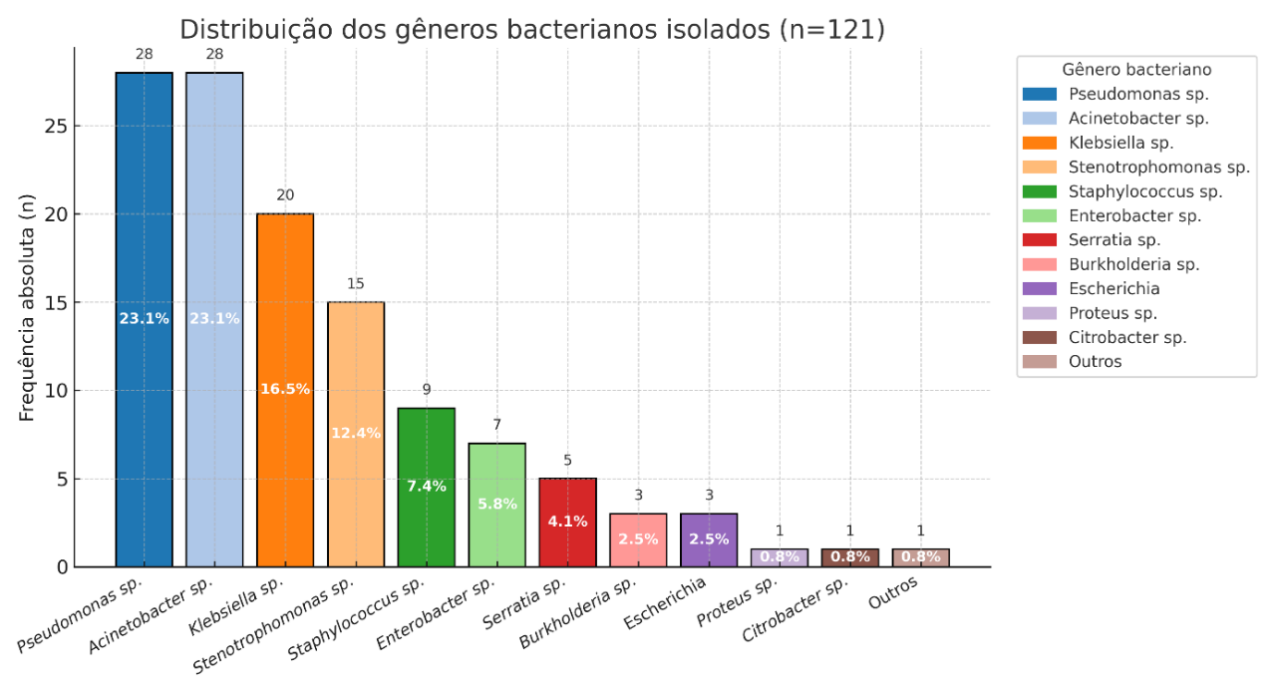
Fonte: Autoras, 2025.
Entre os antibióticos testados, a tigeciclina apresentou 86,2% de sensibilidade, enquanto a ampicilina mostrou 100% de resistência. A resistência aos carbapenêmicos (imipenem, meropenem e ertapenem) foi elevada, acompanhando a tendência nacional em que a resistência de Acinetobacter spp. a esses fármacos atinge cerca de 80% (Gollino et al., 2021) (Figura 2).

Figura 2 - Perfil de sensibilidade e resistência (%) agrupado por classe de antibiótico.
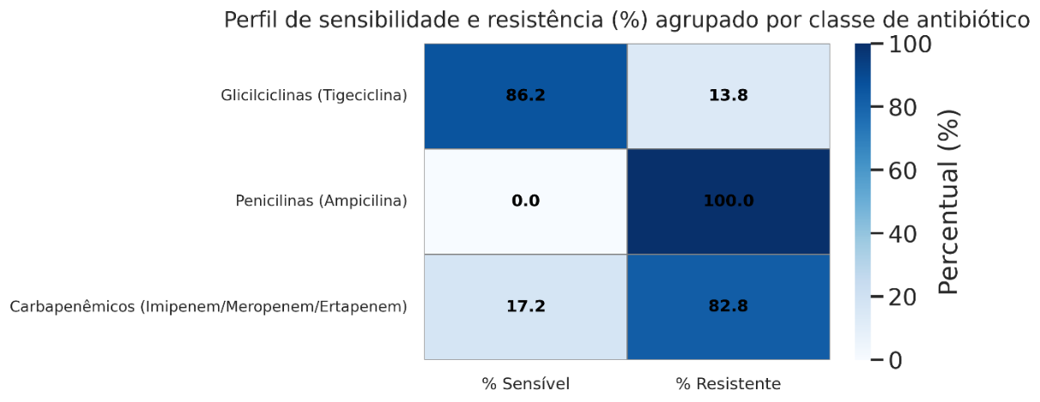
Fonte: Autoras, 2025.
A realização deste estudo durante a pandemia de COVID-19 pode explicar, em parte, a alta mortalidade observada, considerando a maior gravidade dos quadros respiratórios e o uso intensivo de antibióticos de amplo espectro nesse período. Em comparação, estudos nacionais e internacionais apontaram mortalidade entre 62% e 79% em pneumonias hospitalares causadas por microrganismos multirresistentes (Kurihara et al., 2022; Dos Santos et al., 2023).
O elevado índice de óbitos nesta coorte reflete a gravidade das infecções em pacientes internados em ambiente terciário e a dificuldade terapêutica diante da multirresistência bacteriana, agravadas pelo contexto pandêmico. Esses achados corroboram a necessidade de estratégias de vigilância microbiológica e controle de infecção hospitalar, bem como de protocolos de antibioticoterapia baseados em evidências locais.

4. CONCLUSÃO
O presente estudo evidenciou um quadro epidemiológico crítico da pneumonia hospitalar em um hospital terciário da Região Norte, marcado por alta mortalidade, predominância de bacilos Gram-negativos não fermentadores e níveis expressivos de resistência antimicrobiana. Pseudomonas spp. e Acinetobacter spp. foram os gêneros mais frequentemente isolados, ambos reconhecidos pela capacidade de desenvolver mecanismos de resistência que dificultam o manejo terapêutico, especialmente diante das elevadas taxas de resistência aos carbapenêmicos observadas na amostra.
A mortalidade de 76,9%, particularmente elevada entre pacientes com 60 anos ou mais, reforça a gravidade dessa infecção no contexto de terapia intensiva. Esses achados foram potencialmente agravados pelo cenário da pandemia de COVID-19, período marcado por maior gravidade dos quadros respiratórios, sobrecarga assistencial e incremento no uso de antimicrobianos de amplo espectro.
Os resultados obtidos ressaltam a importância da vigilância microbiológica contínua, do fortalecimento das medidas de prevenção e controle de infecções e da implementação de protocolos de antibioticoterapia baseados no perfil local de sensibilidade. Tais ações são fundamentais para otimizar o tratamento, reduzir a mortalidade e conter a expansão da resistência bacteriana em ambientes hospitalares de alta complexidade. Além disso, reforçam a necessidade de investimentos em educação permanente, monitoramento laboratorial sistemático e políticas institucionais que promovam o uso racional de antimicrobianos.

REFERÊNCIAS
CLSI – Clinical and Laboratory Standards Institute. Performance Standards for Antimicrobial Susceptibility Testing. 31. ed. CLSI supplement M100. Wayne, PA: CLSI, 2021.

DOS SANTOS, A. P.; MEDEIROS, S. M.; CARVALHO, L. G. Mortality associated with multidrug-resistant Pseudomonas aeruginosa in hospital-acquired pneumonia. Infection Control & Hospital Epidemiology, v. 44, n. 2, p. 250–258, 2023.

GOLLINO, L.; FERREIRA, M. L.; OLIVEIRA, A. C. Acinetobacter baumannii: resistência aos carbapenêmicos em hospitais brasileiros. Revista Brasileira de Enfermagem, v. 74, n. 4, p. e20190345, 2021.

KURIHARA, M. N. L.; OLIVEIRA, G. A.; ROSSI, F. Outcomes of multidrug-resistant Gram-negative pneumonia in ICU patients during the COVID-19 pandemic. Clinical Infectious Diseases, v. 75, suppl. 2, p. S123–S130, 2022.

ROYER, S. et al. Healthcare-associated infections in Brazilian ICUs: prevalence and microbiological profile. Brazilian Journal of Infectious Diseases, v. 19, n. 3, p. 150–158, 2015.

SELIGMAN, R. et al. Risk factors for infection by multidrug-resistant pathogens in pneumonia. Journal of Hospital Infection, v. 84, n. 4, p. 300–305, 2013.

ZAVASCKI, A. P. et al. Risk factors for imipenem-resistant Pseudomonas aeruginosa. Journal of Antimicrobial Chemotherapy, v. 58, n. 4, p. 882–885, 2006.

